*****************************

***，***
（中海油石化工程有限公司，山东 青岛，266100）

摘要 针对乙腈-水变压精馏稳态工艺流程，建立了变压精馏动态模型，探究了其不同的动态方案，研究表明：无论是引入回流量-塔顶采出量比例控制模块的控制结构，还是回流量-进料流量比例控制模块的控制结构，面对扰动时产品纯度均出现发散型震荡现象；温度控制结构比组成-温度控制结构的稳定时间短，但只能使水产品纯度维持在质量分数为99.88%附近；常压塔再沸器热负荷与进料流量比例控制模块能及时调整常压塔蒸汽流率；组成控制器可以在线监测产品纯度，组成-温度控制结构抗扰动能力更强。
关键词 变压精馏；乙腈-水；动态特性
中图分类号：TQ028 文献标志码：A DOI：10.3969/j.issn.1007-6247.2024.01.006

Dynamic Studies of the Pressure-swing Distillation for Separating Acetonitrile-water Azeotrope System
***, ***
(China National Offshore Oil Corporation Petrochemical Engineering Co. Ltd. Qingdao Branch, Qingdao 266100, China)
Based on the steady-state process of the pressure-swing distillation for separating the acetonitrile-water azeotrope, a dynamic model of pressure swing distillation was established, and its different dynamic schemes were explored. The results showed that whether the control structure of the proportional control module of both the return flow and the distillate flow, or the control structure of return flow and the input flow, the product purity appeared divergent oscillation. The stability time of the temperature control structure is shorter than that of the composition-temperature control structure, but the water purity can only be maintained around 99.88wt%. The proportional control module of the reboiler heat duty of atmospheric column and feed flow can adjust the steam flowrate of atmospheric column in time. The composition controller can monitor the product purity online. The composition-temperature control structure has stronger anti-disturbance ability.
Key words pressure-swing distillation; acetonitrile-water; dynamic characteristics

收稿日期：2023-XX-XX
作者简介：杨**（1991-），男，中级职称，研究方向为石油化工工艺、管道及材料设计。E-mail:**********

1 概述
在制药和化工行业，众多工艺需要使用无水乙腈进行化学反应，但是在使用无水乙腈之后，其反应混合物又必须通过加水的方式进行后续处理，从而导致反应后的大量乙腈废液的处理和乙腈的回收再利用成为一大难题。由于乙腈与水可以在任意条件下进行均相互溶，且能形成二元共沸混合物，直接蒸馏回收的乙腈因纯度较低无法满足工业使用要求。回收乙腈最常用的方法包括盐析法、添加脱水剂进行共沸蒸馏、萃取精馏等。这些方法往往存在工艺流程复杂，设备投资和耗能高，且加入较多的溶剂或者盐类会额外造成更多的高COD废水等缺点。因不加入第三种组分，避免了产品中夹带其他杂质，近年来变压精馏分离共沸物的方法研究逐渐成熟^{[1-6]}。杨金环等人^{[1]}对比分析了萃取精馏和变压精馏的工艺过程；刘金贵等人^{[2]}提出多效变压精馏工艺，实现了甲酸-水的高效分离；李晔^{[3]}研究了压敏性最高沸点共沸物，并提出了增加夹带剂的新型变压精馏流程；徐东芳等人^{[4]}构建了乙醇-氯仿变压精馏工艺的动态控制结构；张春花等人^{[5]}基于丙酮-环己烷共沸体系的压力敏感能力，建立了常规、部分及完全热联合变压精馏工艺。经过多年研究，随着两元共沸物的精馏分离技术的逐渐成熟，近年来学者们对三元共沸体系的研究逐渐增多^{[7-10]}。徐东芳^{[8]}研究了乙腈-甲醇-苯三元共沸体系无热集成、部分热集成和完全热集成变压精馏的动态方案，针对动态特性建立稳健的动态控制方案对变压精馏的工业实际应用提供依据。针对聚丙烯生产过程中产生的乙酸甲酯-甲醇-乙酸乙酯体系，向晟等人^{[9]}研究了两种不同压力和不同产品序列的变压精馏过程，并指出温度-组成控制结构的效果明显提升。陈彪等人^{[9]}将氯仿作为初步分离的共沸剂，再利用变压精馏来分离氯仿和乙醇共沸物，实现了乙腈-乙醇的分离。实际化工生产过程中，变压精馏的控制变量较多，控制结构抗扰动能力的提升，可以大大减少扰动变量对控制方案的影响，也为工业共沸体系的分离提供理论指导依据。
目前，针对乙腈-水体系的变压精馏动态性能研究比较少，本文在乙腈-水变压精馏稳态过程基础上，建立了工艺稳健的动态方案，考察了回流量-塔顶采出量比例控制结构，回流量-进料流量比例控制结构，温度控制结构、组成-温度控制结构、再沸器热负荷与进料流量比例控制等不同控制方案的控制特性。

2 变压精馏动态控制设计
2.1 基本控制结构
根据常压和350kPa下的乙腈-水二元体系的T-xy图，乙腈含量由常压下的83.99%减少为350kPa下的77.39%，徐东芳等 ^{[11]}证明了乙腈-水共沸体系变压精馏的分离可行性，并利用Aspen Plus给出了进料组成为乙腈（x₁）85%和水（x₂）15%的稳态模拟过程。
针对乙腈–水变压精馏的最佳稳态模拟流程，经压力检测完成后进入Aspen Dynamics动态模拟界面，建立乙腈–水变压精馏工艺的无热集成动态控制模型，并添加液位、进料流量和压力控制器等基本控制器，并输入控制器的增益KC和停留时间τ_{I}^{[4,8]}。面对进料流率或进料组成扰动，其响应结果显示产品纯度出现发散现象，基本控制结构性能较差，根本无法阻抗产品瞬间波动带来的影响。
2.2 温度控制结构
保持基本控制结构不变，添加温度控制器，通过监测精馏塔灵敏板温度反向作用操纵精馏塔再沸器热量负荷从而控制产品纯度。
图1给出了温度灵敏判据-高压塔和常压塔的温度分布和温度斜率分布。采用斜率判据选取塔板温度反应最灵敏的塔板作为高压塔和常压塔的温度灵敏板，因此温度灵敏板分别选择第35块板和第28块板。
对温度控制器进行闭路调谐，添加一个deadtime滞后时间模块，滞后时间设为1min，利用Tyreus-Luyben调优规则^{[8]}分别获得两个温度控制器的调谐参数，详见表1。

图1 高压塔和常压塔温度分布和温度斜率分布
表1 温度控制器调谐参数
参数 | TC₁ | TC₂
控制变量 | T_{1,35} | T_{2,28}
被控变量 | Q_{R1} | Q_{R2}
发射机范围 | 0～249.49 | 0～172.67
控制器输出范围(GJ/h) | 0～31.03 | 0～11.78
极限增益 | 20.60 | 11.16
最终时间(min) | 3.00 | 3.60
增益, K_{c} | 6.44 | 3.49
积分时间, τ_{I} (min) | 6.60 | 7.92

平稳运行0.2h后分别添加±20%进料扰动，即进料流率改变为3000kg/h和2000kg/h，进料组成分别改变为0.18%（质量分数，下同）水和0.12%水。从扰动响应图2中可以看出，在面对进料扰动时，乙腈产品纯度的瞬时偏差较小，高压塔灵敏板温度的瞬时偏差也比较小，约4h即可达到新的稳定状态。但常压塔灵敏板温度控制器平衡稳定能力较差，出现明显震荡，约9h才能出现新的稳定。添加+20%进料扰动时，水产品纯度能维持在99.88%附近。因此，进一步对温度控制结构进行改进。
2.3 组成-温度控制结构
引入回流量与塔顶采出量或回流量与进料流量比例控制模块的控制结构在遇到进料流率或进料组成扰动时均出现发散型震荡现象，无法达到新的平衡。因此，在温度控制结构的基础上添加了一个改进的控制结构，引入常压塔再沸器热量负荷-进料流量比例控制模块（Q_{R2}/F），根据常压塔再沸器热量负荷与进料量的比例及时调整常压塔再沸器蒸汽量。
为了稳定产品纯度，添加常压塔组成控制器，开发了组成-温度联合串级控制结构（图3），在线检测常压塔塔底水的产品纯度。由于添加了Q_{R2}/F比例模块，温度控制器TC₂的输出信号由再沸器热负荷Q_{R2}变为再沸器热负荷与进料量Q_{R2}/F的比值，因此必须对TC₂重新进行调谐。温度控制器TC₂和组成控制器CC₂的最终调谐参数见表2。

图2 温度控制结构20%进料扰动响应图
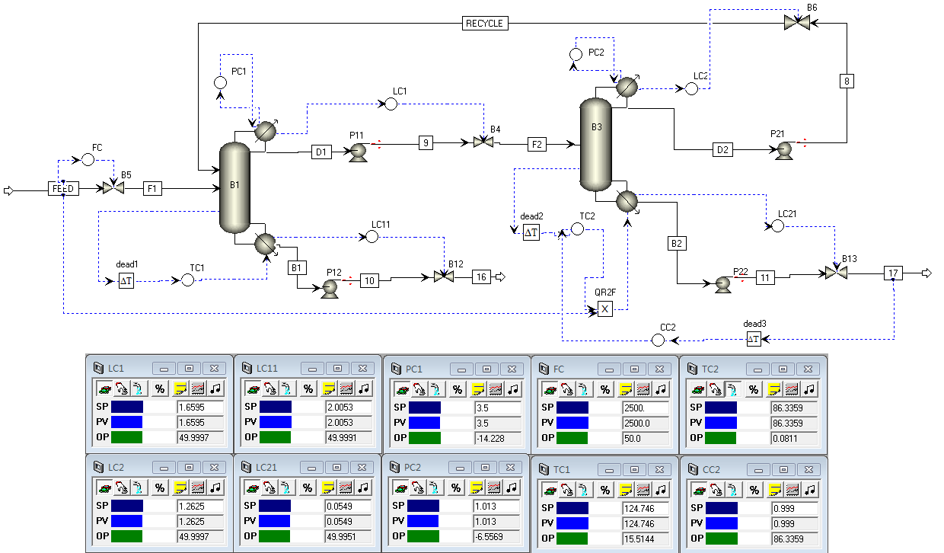
图3 组成-温度串级控制结构及控制面板
表2 组成-温度串级控制结构TC₂和CC₂调谐参数
参数 | TC₂ | CC₂
控制变量 | T_{2,28} | x_{水}
被控变量 | Q_{R2}/F | T_{2,28}
发射机范围 | 0～172.67 | 0～2.0%
控制器输出范围 | 0～0.16GJ/kmol | 0～172.67℃
极限增益 | 11.16 | 54.50
最终时间(min) | 3.60 | 4.20
增益, K_{c} | 3.46 | 14.16
积分时间, τ_{I} (min) | 9.24 | 9.24

组成-温度串级控制结构的20%进料扰动结果详见图4。乙腈纯度和高压塔第35块板的温度变化与温度控制结构基本一致。无论是改变进料流量还是进料组成，水的产品纯度最终都很稳定，满足产品纯度目标要求。由于添加了组成控制器，需要在线实时检测水的纯度，因此稳定时间更长，约为12h。当下浮改变进料流率时，水产品纯度瞬时值约99.77%，瞬时偏差较大。以上结果表明，组成-温度联合串级控制结构的抗扰动能力得到有效提高，可以维持产品纯度实现稳健控制。

3 结语
本文建立了乙腈-水二元共沸物系的变压精馏动态模型，研究了不同控制结构的动态性能，结果如下：引入回流量与塔顶采出量或回流量与进料流量比例控制模块的控制结构，无法实现稳健地控制，产品纯度出现发散型震荡现象；温度控制结构只能使常压塔塔底水的产品纯度维持在99.88%附近，温度控制结构的稳定时间约为9h；引入Q_{R2}/F比例控制模块的组成-温度控制结构可以及时调整再沸器蒸汽量，乙腈和水产品纯度均能维持在设定值附近，但稳定时间较温度控制结构的长，约为12h。
参 考 文 献
[1] 杨金杯, 黄辉, 余美琼, 等. 萃取精馏与变压精馏分离甲醇/乙酸异丙酯工艺优化及节能[J]. 中南大学学报(自然科学版), 2020, 51(9): 2379-2388.
[2] 刘金贵, 王爱兵, 王红, 等. 优化设计多效变压精馏分离甲酸-水体系[J]. 化学工程, 2021, 49(2): 24-29.
[3] 李晔. 常规及夹带剂辅助变压精馏分离二元共沸物的设计与控制[D]. 天津：天津大学, 2019.
[4] 徐东芳，胡佳静，王丽丽，等. 变压精馏分离乙醇-氯仿共沸物的动态特性[J]. 化工进展, 2016. 35(6): 1242-1249.
[5] 张春花, 诸林, 吕利平, 等. 变压精馏分离丙酮和环己烷的动态特性[J]. 过程工程学报, 2022, 22(2): 249-257.
[6] 朱兆友, 刘兴振, 李鑫, 等. 变压-塔顶蒸汽再压缩精馏分离甲苯-正丁醇体系优化工艺[J]. 当代化工, 2016, 45(1): 162-165.
[7] 关迪. 四氢呋喃—乙醇—水分离工艺设计研究[D]. 大连：大连理工大学, 2019.
[8] 徐东芳. 三塔变压精馏分离甲醇—乙腈—苯的过程综合与热集成[D]. 青岛：青岛科技大学, 2017.
[9] 向晟, 王超, 庄钰, 等. 变压精馏分离乙酸甲酯-甲醇-乙酸乙酯体系的设计与控制[J]. 化工进展, 2022, 41(8): 4065-4076.
[10] 陈彪, 陈金芳, 王岩. 基于剩余曲线分析和变压精馏分离氯仿-乙腈-乙醇三元体系[J]. 山东化工, 2021, 50(5): 51-53.
[11] 徐东芳, 杨阳阳. 乙腈-水共沸物的变压精馏模拟与优化[J]. 山东化工, 2019, 48(9): 231-233.

图4 组成-温度串级控制结构20%进料扰动响应图

